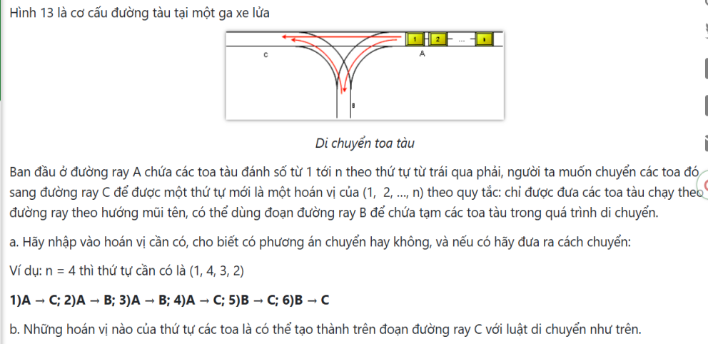
a/ Dùng stack:
def check_stack_simulation(permutation):
stack = []
next_train = 1
n = len(permutation)
steps = [] # lưu lại các bước di chuyển
for want in permutation:
while next_train <= n and (not stack or stack[-1] != want):
steps.append(f"A → B ({next_train})")
stack.append(next_train)
next_train += 1
if stack and stack[-1] == want:
steps.append(f"B → C ({stack[-1]})")
stack.pop()
else:
return False, steps
return True, steps

b/ Dùng hàng đợi:
from collections import deque
def check_queue_simulation(permutation):
queue = deque()
next_train = 1
n = len(permutation)
steps = []
for want in permutation:
while next_train <= n and (not queue or queue[0] != want):
steps.append(f"A → B ({next_train})")
queue.append(next_train)
next_train += 1
if queue and queue[0] == want:
steps.append(f"B → C ({queue.popleft()})")
else:
return False, steps
return True, steps

Code chạy:
perm = [1, 4, 3, 2]
ok_stack, steps_stack = check_stack_simulation(perm)
ok_queue, steps_queue = check_queue_simulation(perm)
print("== STACK ==")
print("Hợp lệ:", ok_stack)
print("Các bước:")
for s in steps_stack:
print(" ", s)
print("\n== QUEUE ==")
print("Hợp lệ:", ok_queue)
print("Các bước:")
for s in steps_queue:
print(" ", s)

b/
Những hoán vị nào của thứ tự các toa là có thể tạo thành trên ray C là tập hợp các hoán vị không chứa mẫu 2-3-1, hay nói cách khác. Là các hoán vị có thể sinh ra từ thao tác push-pop của stack, với số lượng là Catalan số:
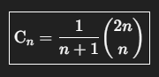

from itertools import permutations
def is_stack_permutation(p):
stack = []
next_train = 1
n = len(p)
for want in p:
while next_train <= n and (not stack or stack[-1] != want):
stack.append(next_train)
next_train += 1
if stack and stack[-1] == want:
stack.pop()
else:
return False
return True
def list_valid_stack_permutations(n):
all_perms = permutations(range(1, n+1))
valid_perms = [p for p in all_perms if is_stack_permutation(p)]
return valid_perms
# ✅ In kết quả cho n = 3, 4, 5
for n in [3, 4, 5]:
print(f"\nCác hoán vị hợp lệ với n = {n}:")
valid = list_valid_stack_permutations(n)
for p in valid:
print(p)
print(f"→ Có {len(valid)} hoán vị hợp lệ (theo Catalan): C_{n} = {len(valid)}")

